PLANO N° 1 – RED SECUNDARIA AV. KANTUTANI

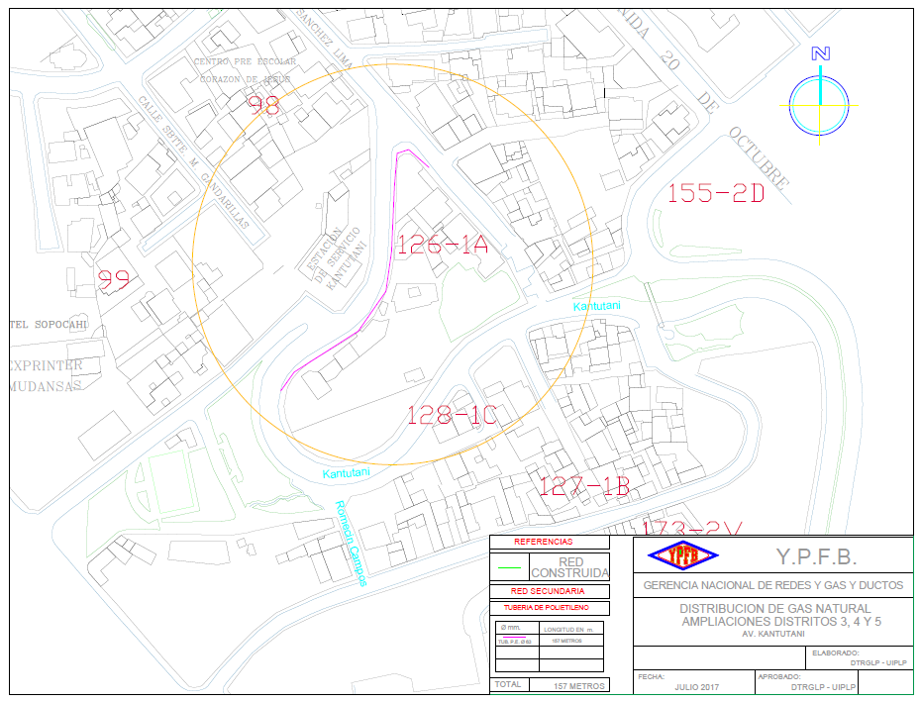

PLANO N° 1.1 – RED SECUNDARIA AV. KANTUTANI

– GOOGLE EARTH

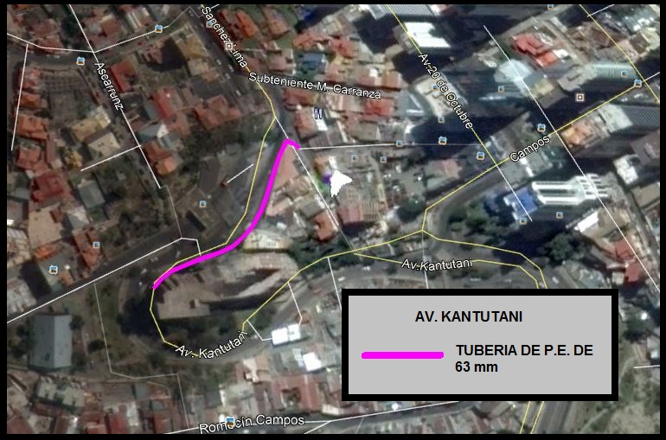

PLANO N° 2 – RED SECUNDARIA AV. LANDAETA

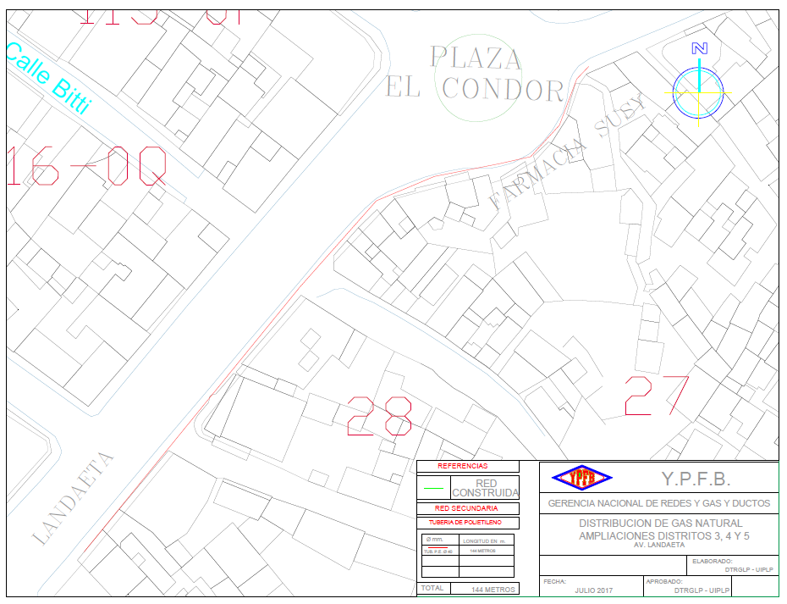

PLANO N° 2.1 – RED SECUNDARIA AV. AV. LANDAETA

– GOOGLE EARTH

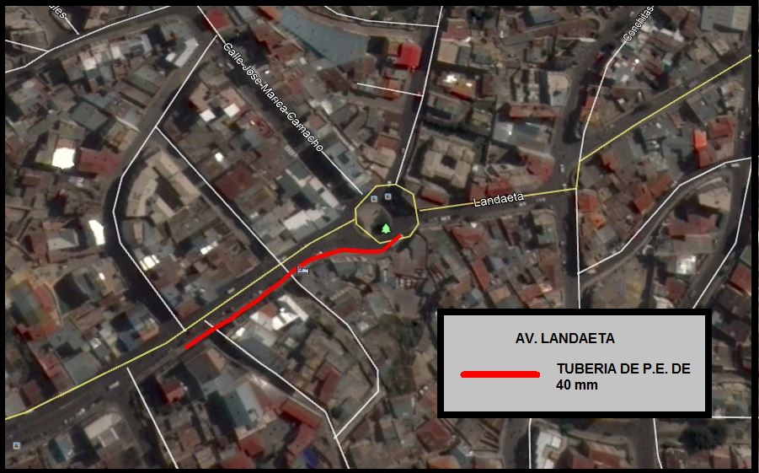

PLANO N° 3 – RED SECUNDARIA CALLE 1Ro DE JUNIO – NIÑO KOLLO

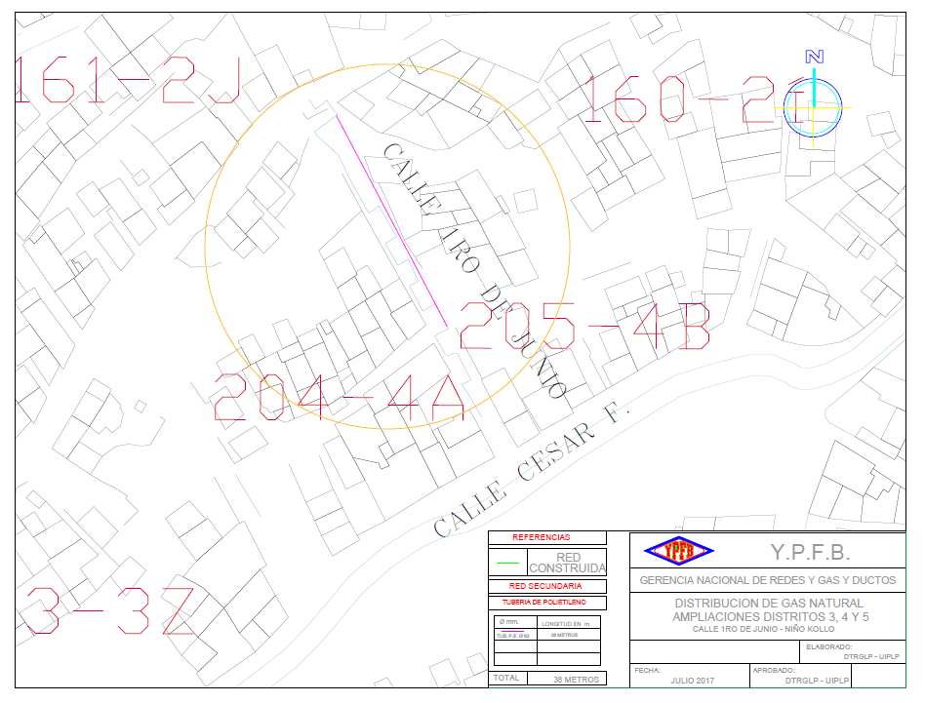

PLANO N° 3.1 – RED SECUNDARIA CALLE 1Ro DE JUNIO – NIÑO KOLLO

– GOOGLE EARTH

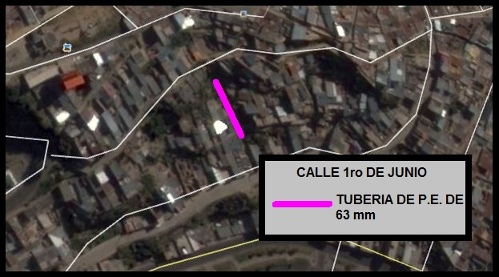

PLANO N° 4 – RED SECUNDARIA CALLE ARANZAES - SOPOCACHI

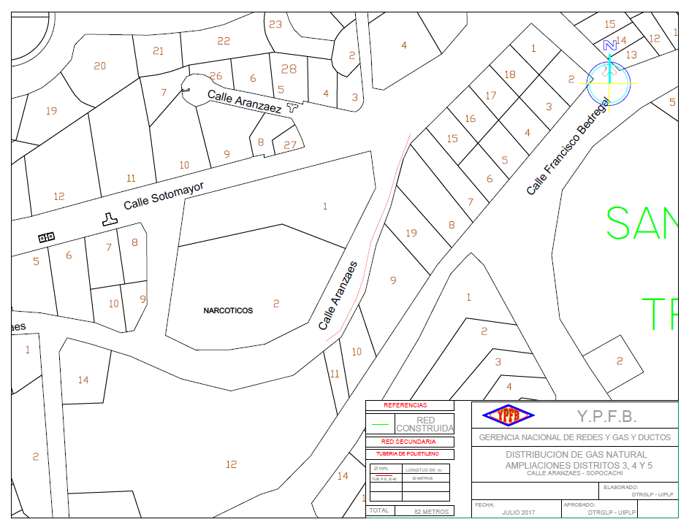

PLANO N° 4.1 – RED SECUNDARIA CALLE ARANZAES - SOPOCACHI

– GOOGLE EARTH

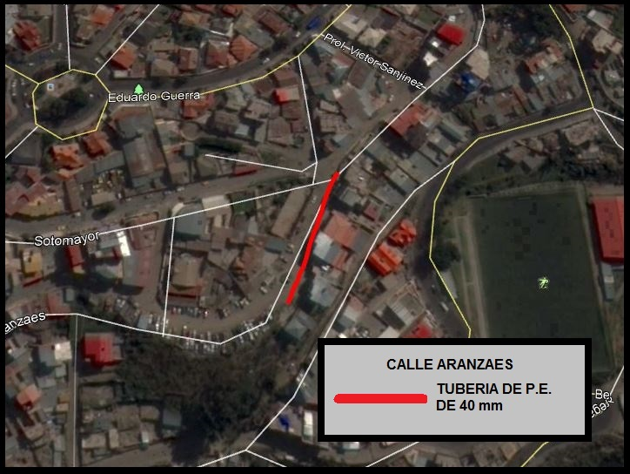

PLANO N° 5 – RED SECUNDARIA JINCHUPAYA

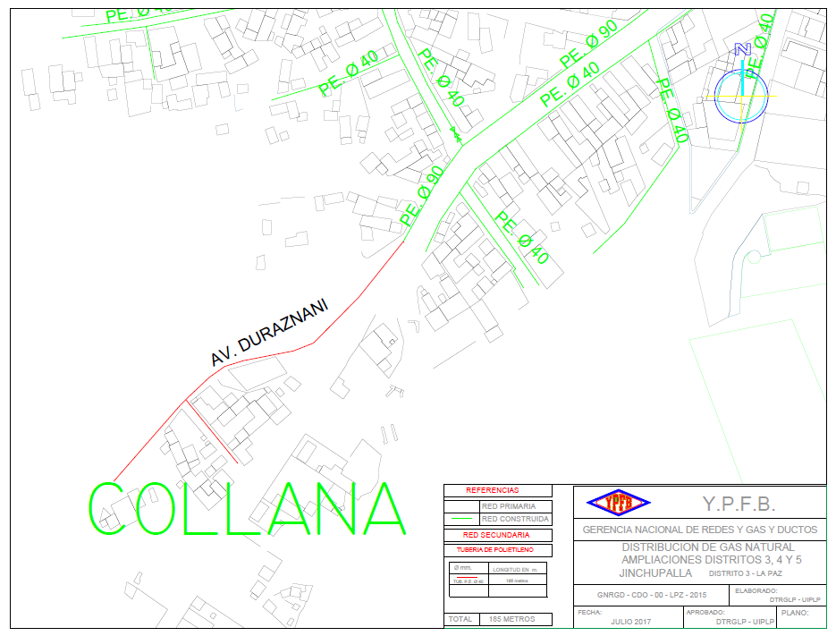

PLANO N° 5.1 – RED SECUNDARIA JINCHUPAYA

– GOOGLE EARTH

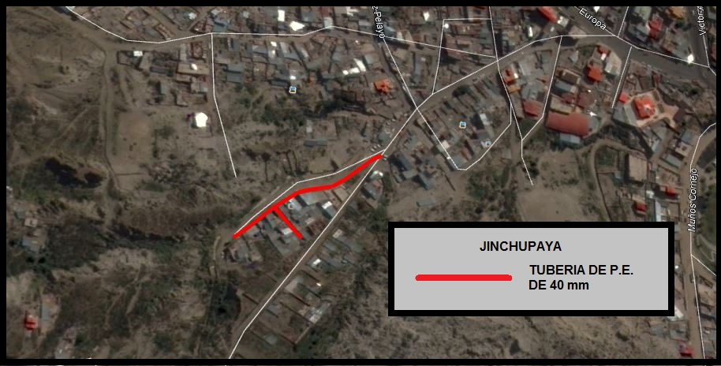

PLANO N° 6 – RED SECUNDARIA AV. MARIO MERCADO - LLOJETA

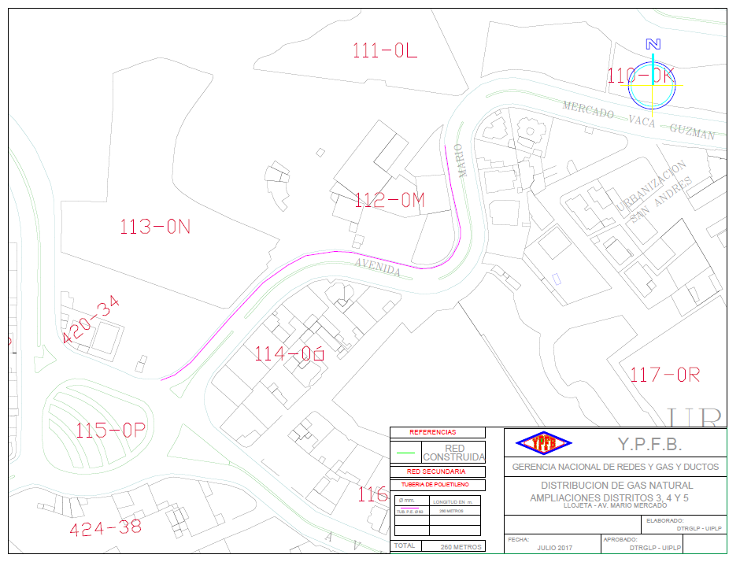

PLANO N° 6.1 – RED SECUNDARIA AV. MARIO MERCADO - LLOJETA

– GOOGLE EARTH

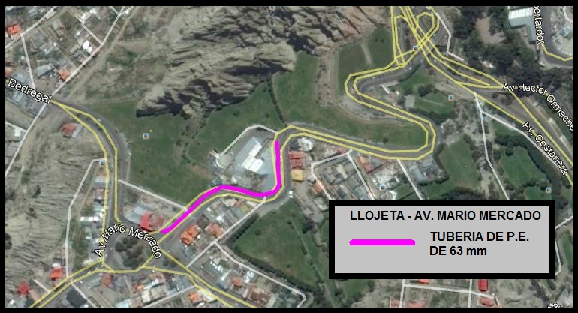

PLANO N° 7 – RED SECUNDARIA CALLES R, S, VII, NECTAR - LLOJETA

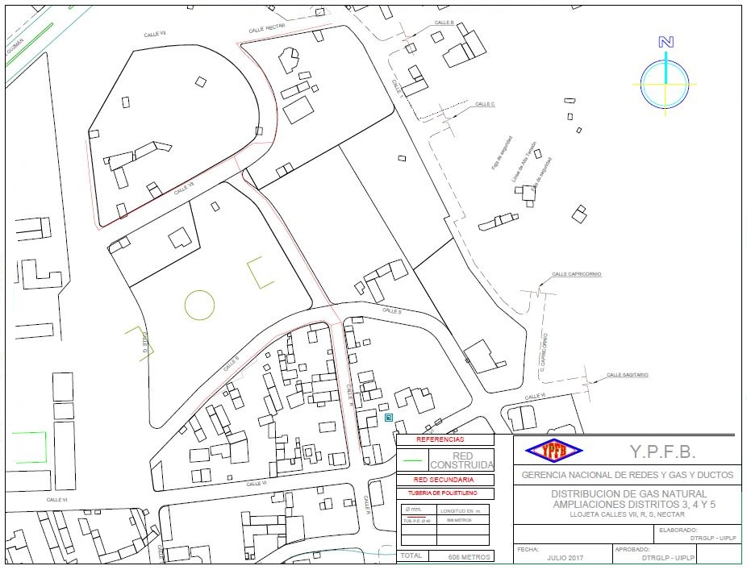

PLANO N° 7.1 – RED SECUNDARIA CALLES R, S, VII, NECTAR - LLOJETA

– GOOGLE EARTH

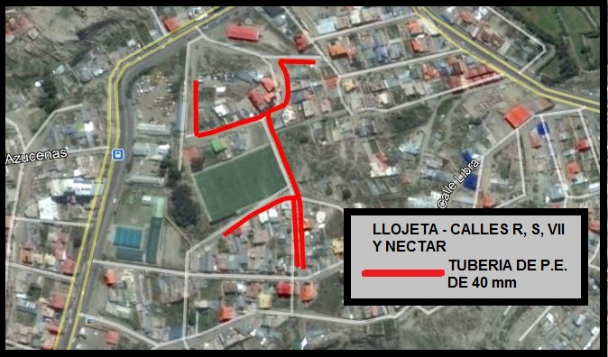

PLANO N° 8 – RED SECUNDARIA LLOJETA VENTANANI

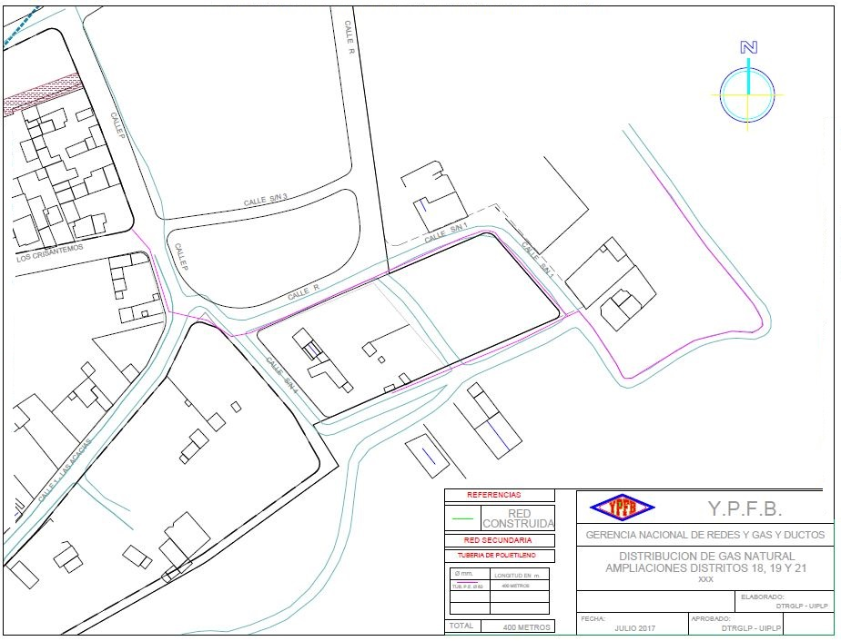

PLANO N° 8.1 – RED SECUNDARIA LLOJETA VENTANANI

– GOOGLE EARTH

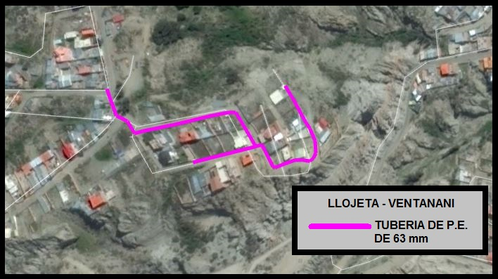

PLANO N° 9 – RED SECUNDARIA SAN MIGUEL ALPACOMA

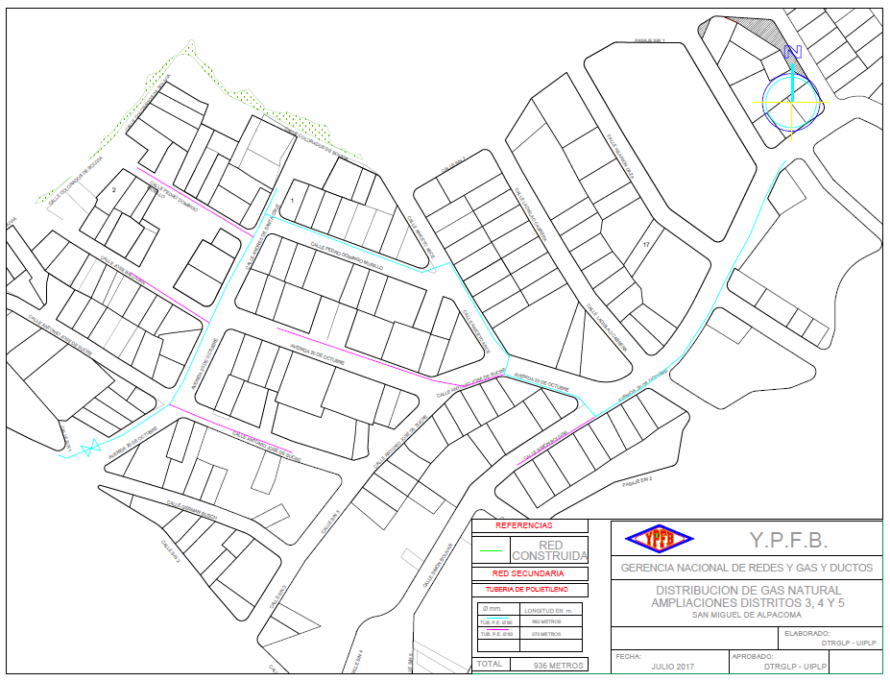

PLANO N° 9.1 – RED SECUNDARIA SAN MIGUEL ALPACOMA

– GOOGLE EARTH

